Тема: «Подросток — права, обязанности и ответственность»
Цель:формирование у обучающихся понимания, что они уже полноправные участники дорожного движения, которые отвечают за свое поведение на дороге, за происшествия, виновниками которых они могут быть в случае несоблюдения правил дорожного движения.
Задачи:
– более подробно рассмотреть Правила дорожного движения, в частности правила управления велосипедом, мопедом, мотоциклом, скутером;
– проанализировать законодательные и нормативные правовые акты, регламентирующие вопросы обеспечения безопасности движения;
– рассказать об административной, уголовной, гражданской, морально-нравственной ответственности за нарушения в области дорожного движения (особенно за нарушение Правил дорожного движения подростками, управляющими велосипедами, мопедами и мотоциклами);
– способствовать развитию самосознания и правосознания, лежащих воснове безопасного поведения;
– создать условия для формирования культуры безопасного поведения на дороге как части общей культуры человека;
– научить свободно оперировать понятиями «безопасность», «ДТП», «ДТТ», «ответственность за нарушения ПДД».
Рекомендации по материально-техническому обеспечению
Занятие рекомендуется проводить в тематически оформленном учебном классе.
Рекомендуется использовать мультимедийное оборудование для демонстрации заставок на экран, презентации «Подросток — права, обязанности и ответственность».
Ход занятия

Педагог:
— Такая непростая ситуация наблюдается сегодня в нашей стране. Все сказанное выше говорит о том, что вы, ребята, входите в группу риска, с которой необходимо провести углубленное изучение правил дорожного движения для пешеходов, велосипедистов, определить степень вашей ответственности за поступки, которые иногда в силу своего возраста вы склонны совершать. Итак, обратимся к правилам дорожного движения.
Участники дорожного движения имеют права и обязанности, это создает условия для обеспечения их безопасности. За соблюдением правил дорожного движения установлен государственный надзор и контроль. Эту функцию выполняет Госавтоинспекция МВД России. Также законодательно закреплена ответственность участников дорожного движения за нарушения ПДД (дисциплинарная, административная, уголовная). Надо давать себе отчет, что ответственность несут все участники дорожного движения: пешеходы, водители, пассажиры и должностные лица.
Представьте себе ситуацию, когда человек, не обученный правилам дорожного движения, появляется на дороге в качестве пешехода или водителя. Он будет также опасен для окружающих участников дорожного движения, как любой преступник. В такой ситуации этот человек не только рискует своей жизнью, но и создает угрозу для жизни других участников дорожного движения. Этот пример показывает, что ваше поведение на дороге не может восприниматься как ваше личное дело.
А знаете ли вы, что до 1940 года в каждом городе нашей страны были свои правила дорожного движения? А в 1940 году были утверждены первые типовые правила дорожного движения, на основе которых создавались правила на местах.
А единые для всей страны правила были введены в 1961 году (основой этих правил стала Женевская международная Конвенция 1949 года).
Современные правила дорожного движения, принятые Постановлением Правительства РФ от 23.10.1993 N 1090, претерпевают постоянные изменения, оправданные изменениями в дорожно-транспортной среде.
Так вот, согласно Правилам дорожного движения, выходя из дома, каждый человек становится участником дорожного движения. Дорога начинается уже около дома, когда вы ступаете на тротуар и идете по дворовой территории на остановку общественного транспорта или пешком по маршруту в школу. В это время вы являетесь пешеходом и подчиняетесь правилам дорожного движения для пешеходов. Давайте вместе вспомним и повторим эти правила!
Правила безопасного перехода проезжей части по регулируемому пешеходному переходу:
– подойди к пешеходному переходу и остановись на краю тротуара с правой стороны, не наступая на поребрик (бордюр);
– дождись зеленого сигнала или разрешающего жеста регулировщика;
– посмотри налево, направо и еще раз налево, убедись, что транспортные средства стоят и пропускают пешеходов;
– переходи проезжую часть, придерживаясь правой стороны перехода;
– иди быстро, но не беги.
Правила безопасного перехода проезжей части по нерегулируемому пешеходному переходу
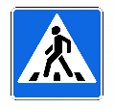
Давайте вспомним, какой знак подсказывает пешеходу место пешеходного перехода? Верно, эти знаки, установленные с обеих сторон пешеходного перехода, предписывают пешеходу именно в этом месте совершить переход проезжей части дороги.
Что еще подсказывает пешеходу, что именно здесь расположен пешеходный переход? Верно —разметка, которая наносится специальной желтой и белой краской, чтобы и пешеходу, и водителю она была хорошо заметна.
– Подойдя к пешеходному переходу, надо остановиться с правой стороны перехода на краю тротуара, не наступая на поребрик;
– посмотреть налево и направо и определить, какая это дорога — с двусторонним движением или с односторонним;
– посмотреть налево и убедиться, что транспортные средства остановились или находятся на безопасном расстоянии;
– если дорога с двусторонним движением, посмотреть направо и убедиться, что справа транспортные средства также остановились или находятся на безопасном расстоянии;
– еще раз посмотреть налево, окончательно убедиться в безопасности перехода;
– переходить проезжую часть быстрым шагом, но не бегом!
В процессе перехода надо наблюдать за транспортными средствами слева, а на другой половине дороги − справа.
При вынужденной остановке на середине проезжей части не делать шагов ни вперед, ни назад! Следить за транспортными средствами, движущимися слева и справа. При одностороннем движении наблюдать за транспортными средствами со стороны их движения. Идти по переходу под прямым углом к тротуару, а не наискосок.
Нам иногда кажется, что переход проезжей части дороги — этовполне простое действие, однако статистика ДТП с участием пешеходов говорит об обратном: как водители, так и пешеходы допускают многочисленные ошибки, которые становятся причинами трагических дорожно-транспортных происшествий:
– неправильная оценка ситуации в отношении безопасности перехода проезжей части дороги;
– ошибки в обеспечении своей заметности для водителя на дороге (в частности неиспользование или неправильное использование световозвращающих элементов);
– отсутствие знаний основ Правил дорожного движения.
Чтобы понимать последствия необдуманных спонтанных поступков на дороге, рассмотрим возможные травмы пешехода при наезде на него автомобиля.
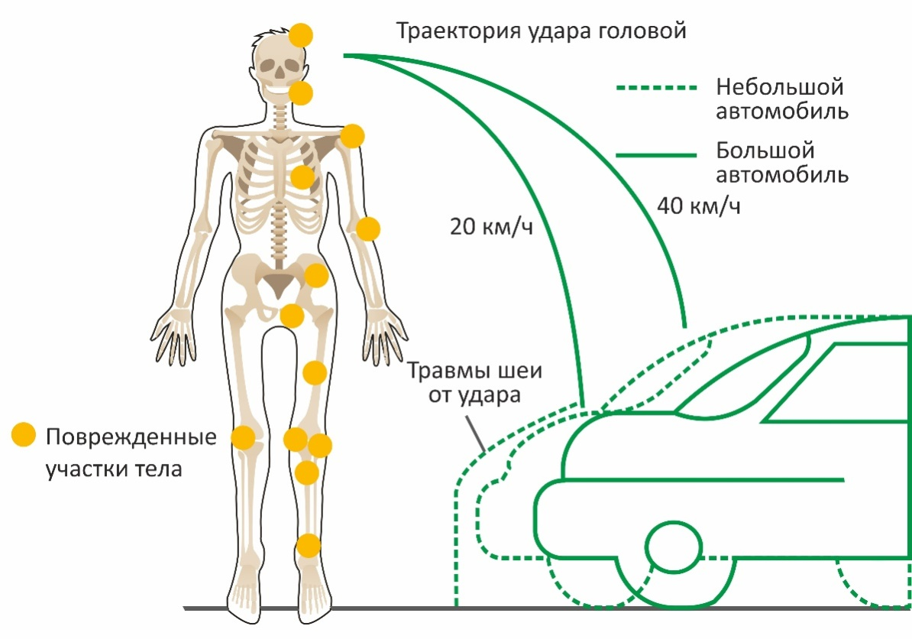
Безопасность пешеходов, в том числе детей-пешеходов, на дорогах зависит от их собственных действий.
А сейчас, ребята, поговорим о правилах дорожного движения для велосипедистов.
Итак, велосипед — это транспортное средство. Все требования Правил дорожного движения, относящиеся к транспортным средствам, относятся в равной степени и к велосипедам.
Велосипедист— лицо, управляющее велосипедом. Велосипедист управляет велосипедом. Если велосипед вести рядом, то вы уже становитесь пешеходом.
Велосипедная дорожка— конструктивно отделенный от проезжей части и тротуара элемент дороги(либо отдельная дорога), предназначенный для движения велосипедистов и обозначенный знаком 4.4.1.
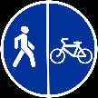
Пешеходная и велосипедная дорожка (велопешеходная дорожка)— конструктивно отделенный от проезжей части элемент дороги (либо отдельная дорога), предназначенный для раздельного или совместного с пешеходами движения велосипедистов и обозначенный знаками 4.5.2–4.5.7.
Это относительно новый в Правилах дорожного движения элемент дороги, предназначенный для совместного или раздельного движения велосипедистов и пешеходов.
Полоса для велосипедистов— полоса проезжей части, предназначенная для движения на велосипедах и мопедах, отделенная от остальной проезжей части горизонтальной разметкой и обозначенная знаком 5.14.2.
Светофоры
П. 6.5 ПДД
Если сигнал светофора выполнен в виде силуэта пешехода (велосипеда), то его действие распространяется только на пешеходов (велосипедистов). При этом зеленый сигнал разрешает, а красный запрещает движение пешеходов (велосипедистов).
Для регулирования движения велосипедистов может использоваться также светофор с круглыми сигналами уменьшенного размера, дополненный прямоугольной табличкой белого цвета размером 200×200 мм с изображением велосипеда черного цвета.
Световые приборы
П. 19.1 ПДД
В темное время суток и в условиях недостаточной видимости независимо от освещения дороги, а также в тоннелях на движущемся транспортном средстве должны быть включены следующие световые приборы:
– на всех механических транспортных средствах и мопедах — фары дальнего или ближнего света,на велосипедах — фары или фонари, на гужевых повозках — фонари (при их наличии);
– на прицепах и буксируемых механических транспортных средствах — габаритные огни.

Для велосипедистов в возрасте старше 14 лет
П. 24.1 ПДД
Движение велосипедистов в возрасте старше 14 лет должно осуществляться по велосипедной, велопешеходной дорожкам или полосе для велосипедистов.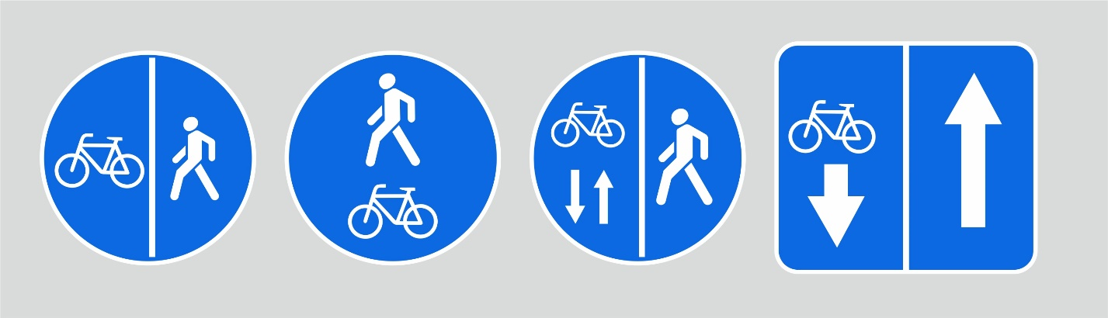
Важно! Данный пункт устанавливает обязанность велосипедистам старше 14 лет двигаться по специально выделенному участку дороги при его наличии.Движение по иным элементам дороги запрещено.
Движение велосипедистов по правому краю проезжей части допускается в следующих случаях:
– отсутствуют велосипедная и велопешеходная дорожки, полоса для велосипедистов, либо отсутствует возможность двигаться по ним;
– габаритная ширина велосипеда, прицепа к нему либо перевозимого груза превышает 1 м;
– движение велосипедистов осуществляется в колоннах.
Итак, если отсутствует специальный выделенный участок дороги для движения велосипедов, велосипедист в первую очередь должен двигаться по правому краю проезжей части.
Движение по обочине возможно в случае, если отсутствуют велосипедная и велопешеходная дорожки, полоса для велосипедистов, либо отсутствует возможность двигаться по ним или по правому краю проезжей части.
Движение по тротуару или пешеходной дорожке осуществляется:
– в случае, если отсутствуют велосипедная и велопешеходная дорожки, полоса для велосипедистов, либо отсутствует возможность двигаться по ним, а такжепо правому краю проезжей части или обочине.
– если велосипедист сопровождает велосипедиста в возрасте до 7 лет либо перевозит ребенка в возрасте до 7 лет на дополнительном сиденье, в велоколяске или в прицепе, предназначенном для эксплуатации с велосипедом.
Важно знать: движение по тротуару или пешеходной дорожке является крайним случаем для движения по ним велосипедистов.

Для велосипедистов в возрасте от 7 до 14 лет
П. 24.3 ПДД
Движение велосипедистов в возрасте от 7 до 14 лет должно осуществляться только по тротуарам, пешеходным, велосипедным и велопешеходным дорожкам, а также в пределах пешеходных зон.
Велосипедистам до 14 лет запрещается движение по проезжей части и обочине.
Правила движения велосипедистов по тротуару и пешеходным зонам
П. 24.6ПДД
Если движение велосипедиста по тротуару, пешеходной дорожке, обочине или в пределах пешеходных зон подвергает опасности или создает помехи для движения иных лиц, велосипедист должен спешиться и руководствоваться требованиями, предусмотренными настоящими Правилами для движения пешеходов.
На тротуаре пешеходы и другие лица имеют полное преимущество перед велосипедистами.

Велосипедистам запрещается:
– управлять велосипедом, мопедом, не держась за руль хотя бы одной рукой;
– перевозить груз, который выступает более чем на 0,5 м по длине или ширине за габариты, или груз, мешающий управлению;
– перевозить пассажиров, если это не предусмотрено конструкцией транспортного средства;
– перевозить детей до 7 лет при отсутствии специально оборудованных для них мест;
– поворачивать налево или разворачиваться на дорогах с трамвайным движением и на дорогах, имеющих более одной полосы для движения в данном направлении;
– двигаться по дороге без застегнутого мотошлема (для водителей мопедов);
– пересекать дорогупо пешеходным переходам, не сойдя с велосипеда.
Выделим запрет поворота налево на дорогах, имеющих более одной полосы в данном направлении, и расположение велосипедиста перед поворотом.
Еще один важный момент: велосипедистам запрещается пересекать дорогу по пешеходным переходам на велосипеде. В случае нарушения этого требованиявелосипедист не имеет преимущества в движении.

Штрафы для велосипедистов
Статья 12.29. Нарушение Правил дорожного движения пешеходом или иным лицом, участвующим в процессе дорожного движения.
П.2. Нарушение Правил дорожного движения лицом, управляющим велосипедом, либо возчиком или другим лицом, непосредственно участвующим в процессе дорожного движения (за исключением лиц, указанных в части 1 настоящей статьи, а также водителя транспортного средства), влечет наложение административного штрафа в размеревосьмисот рублей.
П. 3. Нарушение Правил дорожного движения лицами, указанными в части 2 настоящей статьи, совершенное в состоянии опьянения, влечет наложение административного штрафа в размереот одной тысячи до одной тысячи пятисот рублей.
То есть нарушения Правил дорожного движения, рассмотренных в этой статье, для велосипедиста будут стоить 800 рублей, а в случае совершения нарушения в состоянии опьянения — от 1000 до 1500 рублей.
Важно знать, что административной ответственности подлежит лицо, достигшее к моменту совершения административного правонарушениявозраста шестнадцати лет(ст. 2.3 КоАП РФ).
К несовершеннолетним, совершившим административное правонарушение, применяются виды административного наказания в виде:
– предупреждения;
– административного штрафа.
В соответствии с ч. 5 ст. 25.3 КоАП РФ при рассмотрении дела об административном правонарушении, совершенном лицом в возрасте до 18 лет, судья, орган, должностное лицо, рассматривающие дело об административном правонарушении, вправе признать обязательным присутствие законного представителя указанного лица.
Решая вопрос о привлечении несовершеннолетнего к административной ответственности в виде штрафа, комиссия выясняет, есть ли у него самостоятельный заработок, так как при отсутствии у несовершеннолетнего самостоятельного заработка штраф взыскивается с его родителей или иных законных представителей.Но это не означает, что несовершеннолетний освобождается от ответственности. В данном случае на родителя перекладывается только обязанность по уплате административного штрафа.Об административном задержании несовершеннолетнего в обязательном порядке уведомляются его родители или иные законные представители.
Ответственность взрослых также не заканчивается на уплате штрафа за административное правонарушение несовершеннолетнего.
В соответствии со статьей 5.35 КоАП РФ неисполнение или ненадлежащее исполнение родителями или иными законными представителями несовершеннолетних обязанностей по содержанию, воспитанию, обучению, защите прав и интересов несовершеннолетних влечет предупреждение или наложение административного штрафа в размере от ста до пятисот рублей.

